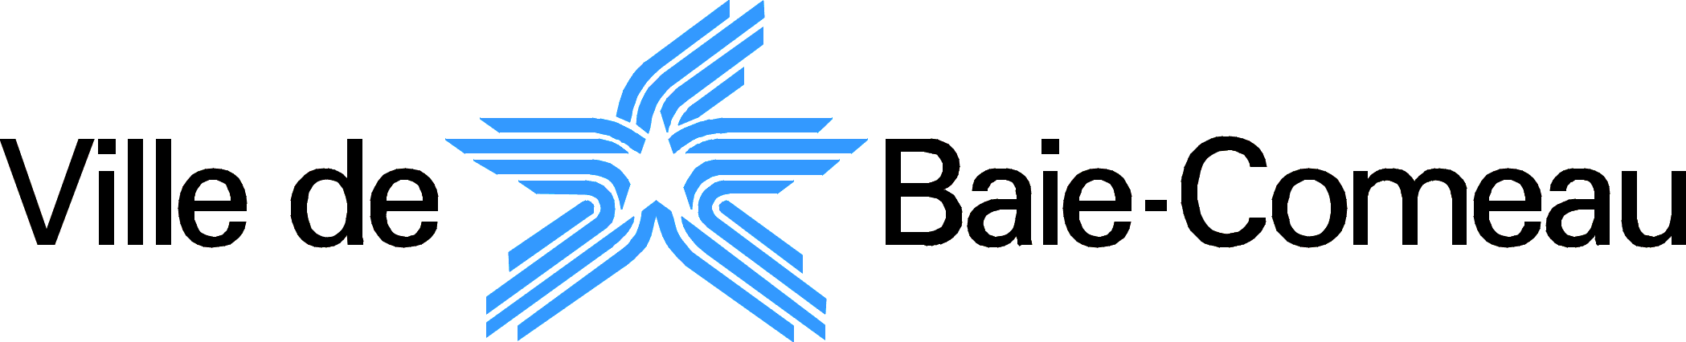
Service de la culture et des loisirs

Fonds de développement culturel 2019

Formulaire – Présentation de projet

1. Renseignements généraux
Promoteur :
Statut du promoteur : | ☐ Organisme à but non lucratif  ☐ Artiste professionnel  ☐ Artiste en voie de professionnalisation  ☐ Établissement d’enseignement
Adresse postale :
Nom du responsable de projet :
Titre ou fonction du responsable :
Adresse courriel :
Numéro de téléphone :

2. Description du projet

Nom du projet :

Description :

Objectifs :

Clientèle visée :

Date(s) ciblée(s) :

Lieux :

Coordonnées pour l’envoi du formulaire et pour information
Adresse courriel
Marika Savoie-Trudel, agente de développement
418 296-8300
msavoie-trudel@ville.baie-comeau.qc.ca
S:\Culture et Loisirs\Administration\Marika\Entente dév. culturel 2019\Formulaire - Présentation de projet (description).docx

